​校外登录教务系统操作说明
一、通过常州大学官网（https://www.cczu.edu.cn/）访问一网通办来激活“统一身份认证平台”的账号，同时进行密码修改（长度不少于8位，包含大写字母、小写字母、数字、特殊符号的四种或者其中任意三种无规律组合方式）。

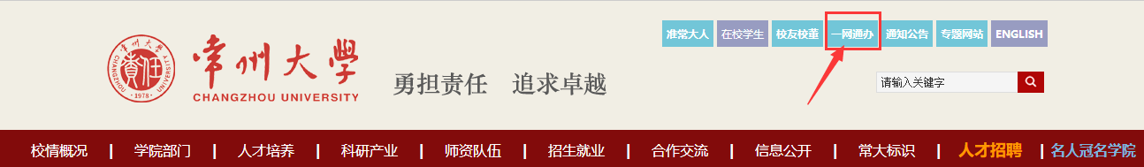
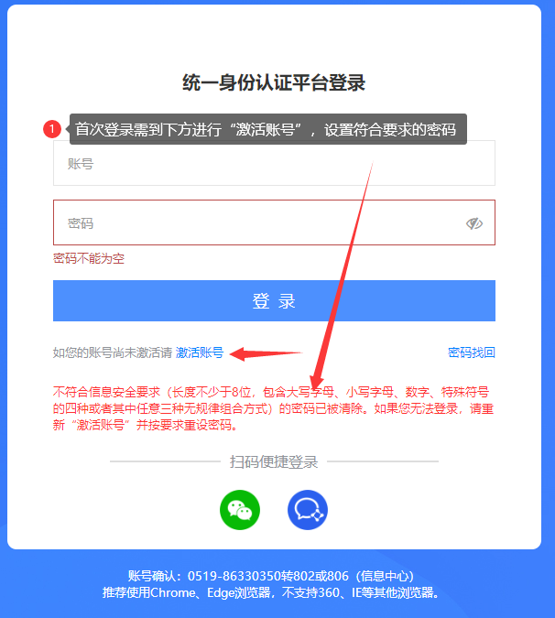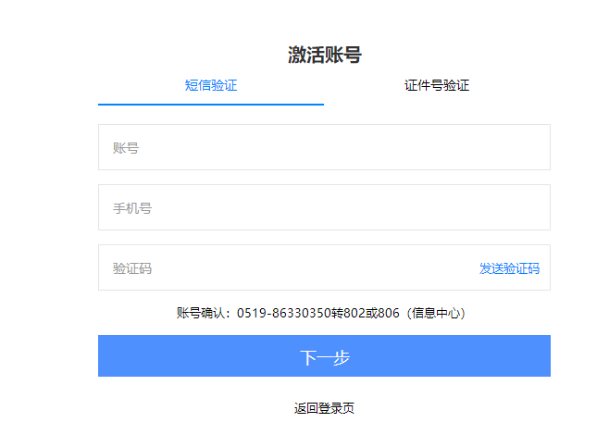
二、激活账号后到常大主页下方登录WEBVPN系统，登录成功后选择“一网通办”，最下方选择“教务管理系统”再进行教务系统登录。（教务系统账号为学号，密码为初始密码身份证后6位；WEBVPN账号密码和“一网通办”账号密码为刚才激活的账号密码）
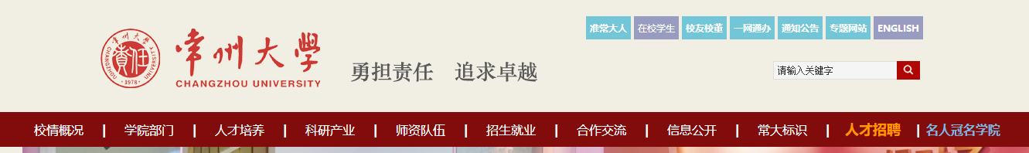
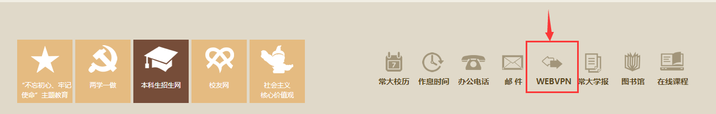
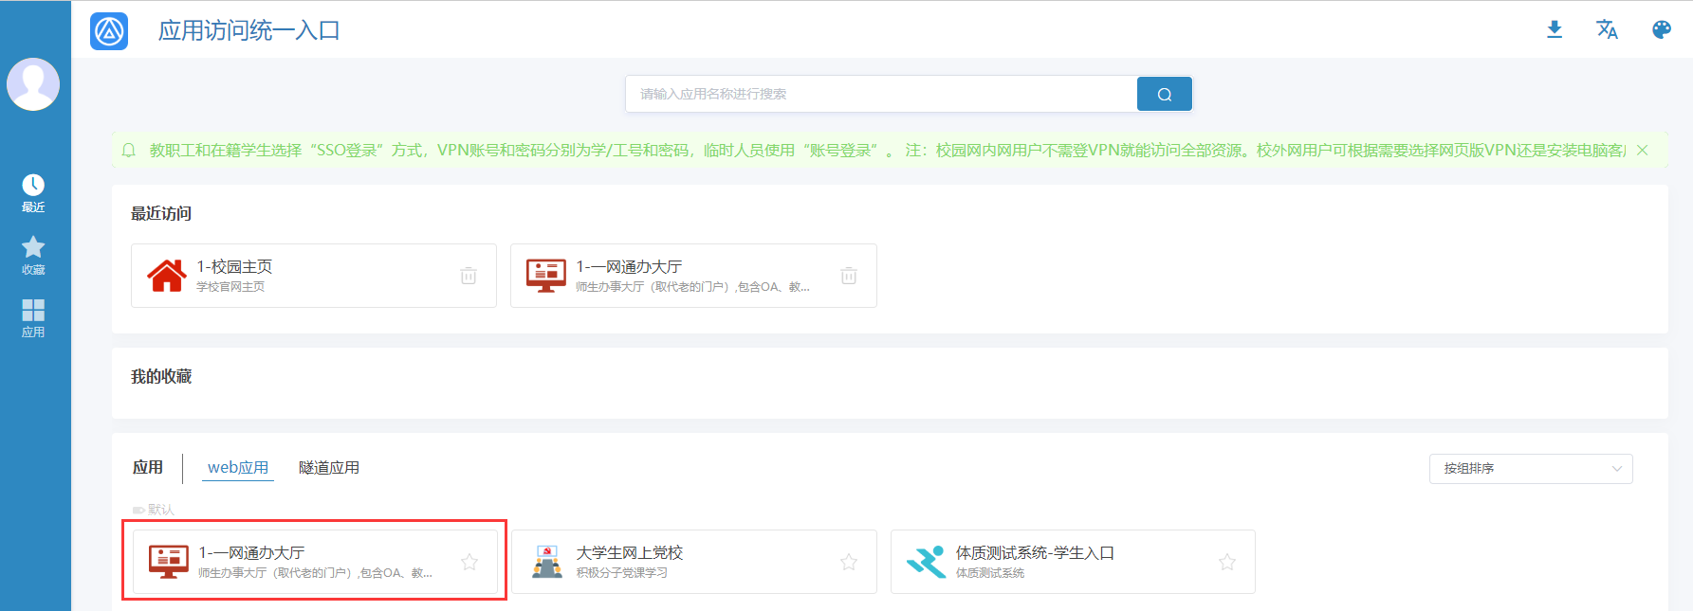
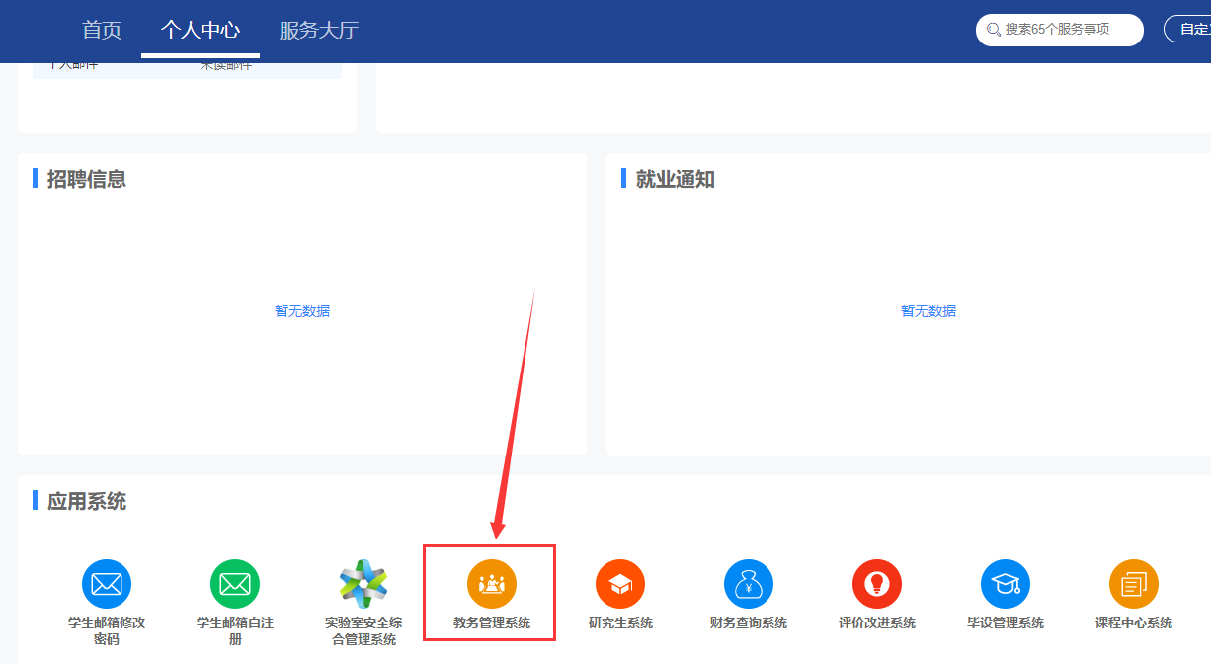

学生退课及重新学习课程缴费操作说明
1、退课路径
退课网址：http://202.195.102.53/
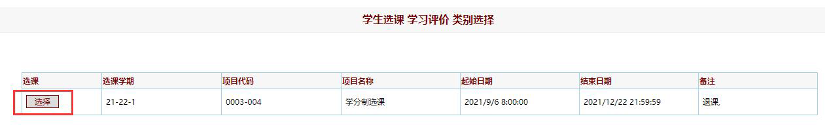
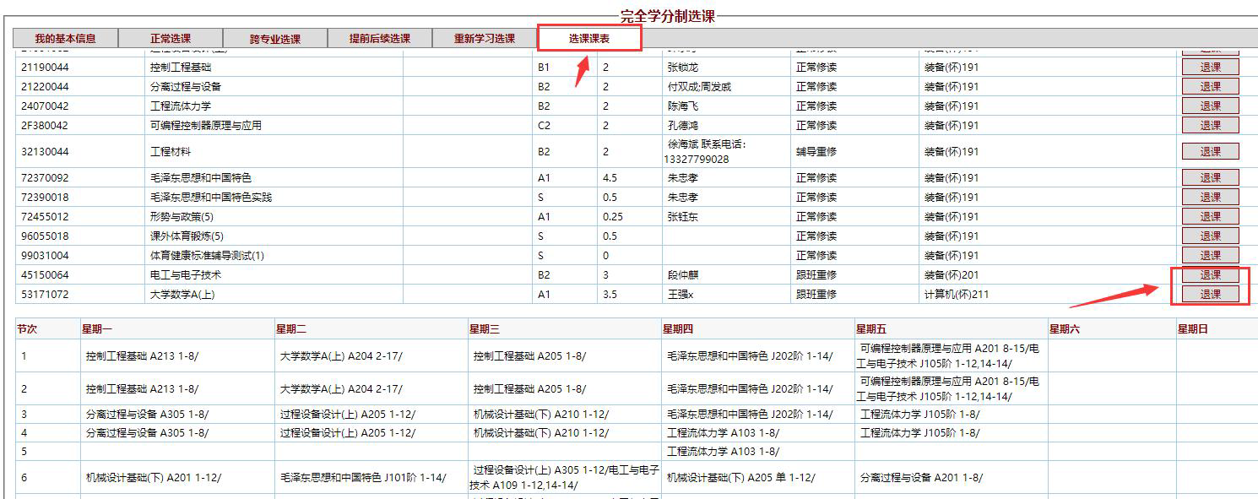
2、重新学习课程缴费路径：
登陆网址：
1. 校园网：http://jwcas.cczu.edu.cn/login
2. 外网：https://webvpn.cczu.edu.cn/http/webvpna1d26d67f9dc7f418b03d57b22aecec52eb5da127a980819378186bf7da54816/login
登录成功后，点击“缴费平台”中“重新学习费”--“缴费”，选择正确的课程报名后勾选--点击“网银缴费”，可以选择支付宝或者微信进行缴费。网上缴费成功后，请点击报名页面中的“刷新缴费信息”。
